QA Design Report — Payuung — Solusi Konseling Karyawan
URL: https://sandbox.payuung.com/benefit-karyawan/solusi-konseling-karyawan | Date: 2026-06-22 | QA by: Javier Ramadhan | Generated: 2026-06-22 16:19

1. Content / Writing Issues

#1 Primary CTA button text salah di Hero (Desktop) [MAJOR] [CONTENT]
Viewport: desktop Location: Hero Section — Primary CTA Button
PRODUCTION | FIGMA
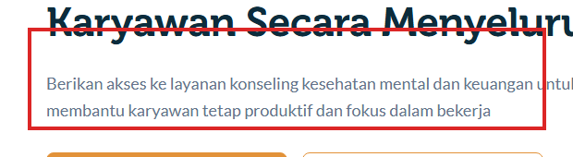 | 

Masalah: Teks primary CTA button di production desktop adalah "Daftar Layanan Sekarang"
Seharusnya: Seharusnya "Daftar Layanan Konseling" sesuai copy yang ada di Figma
────────────────────────────────────────────────────────────────────────────────

#2 Primary CTA button text berbeda signifikan di Hero (Mobile) [CRITICAL] [CONTENT]
Viewport: mobile Location: Hero Section — Primary CTA Button (Mobile 375px)
PRODUCTION | FIGMA
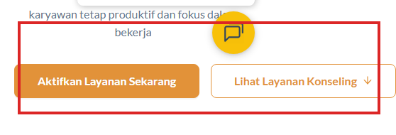 | 

Masalah: CTA primary button di mobile production bertuliskan "Aktifkan Layanan Sekarang" — berbeda jauh dari desktop dan tidak sesuai Figma
Seharusnya: Seharusnya "Daftar Layanan Konseling" — konsisten dengan Figma mobile dan menghindari confusion antara desktop vs mobile copy
────────────────────────────────────────────────────────────────────────────────

#7 Copyright year outdated di footer [MINOR] [CONTENT]
Viewport: desktop Location: Footer — copyright text (paling bawah halaman)
PRODUCTION | FIGMA
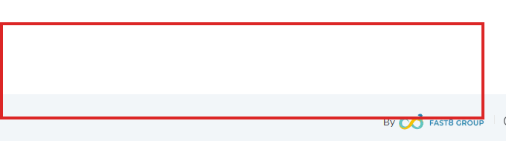 | 

Masalah: Footer production menampilkan teks "© 2021 payuung.com All Right Reserved" — tahun sudah tidak akurat
Seharusnya: Tahun copyright seharusnya diupdate ke © 2025 (atau 2024 jika belum masuk tahun baru fiskal). Juga perlu dicek ejaan: "All Rights Reserved" (bukan "All Right")
────────────────────────────────────────────────────────────────────────────────

2. Design Properties (Padding, Responsive)

#3 Mobile Navbar — background color tidak sesuai Figma [MAJOR] [DESIGN]
Viewport: mobile Location: Navigation Bar (Mobile)
PRODUCTION | FIGMA
 | 

Masalah: Navbar mobile di production menggunakan background putih/transparan dengan hamburger icon
Seharusnya: Seharusnya background navbar menggunakan warna primary orange Payuung sesuai desain Figma mobile
────────────────────────────────────────────────────────────────────────────────

#4 Section "Produktivitas" — background color putih, bukan warm cream [MAJOR] [DESIGN]
Viewport: both Location: Section: Produktivitas Tidak Hanya Dipengaruhi oleh Pekerjaan
PRODUCTION | FIGMA
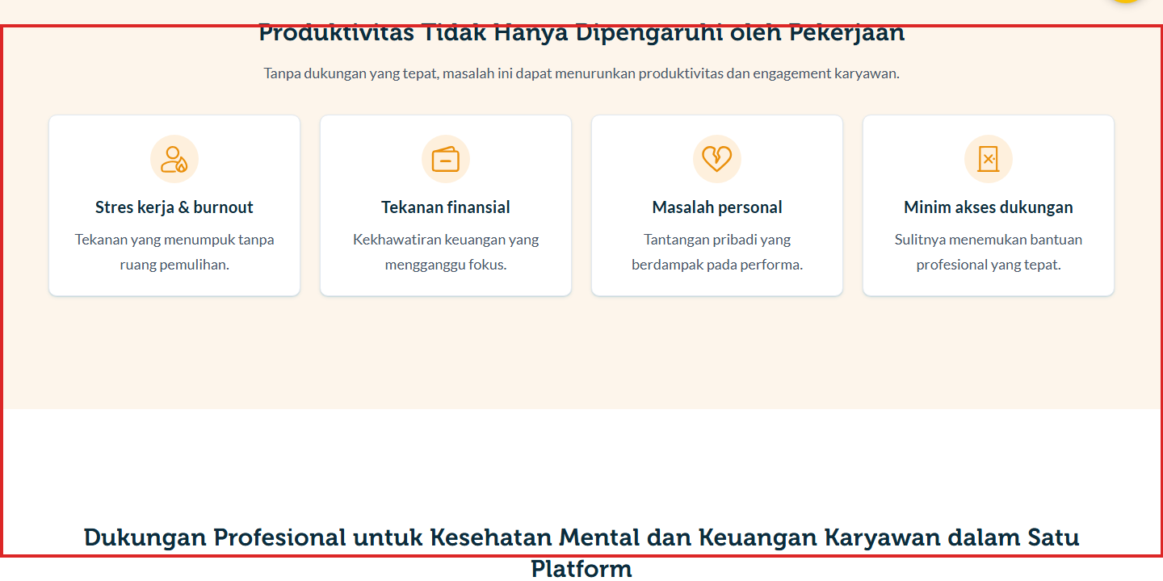 | 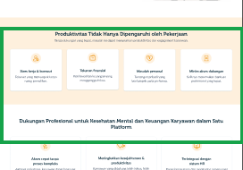

Masalah: Background section Produktivitas di production berwarna putih/off-white, sama dengan section di sekitarnya sehingga tidak ada visual separation
Seharusnya: Seharusnya menggunakan warm cream/peach (#FFF8F0 atau serupa) sesuai Figma — penting untuk alternating section rhythm agar halaman tidak terlihat flat
────────────────────────────────────────────────────────────────────────────────

#5 Section "Pilih Layanan" — card dan section background tidak sesuai [MAJOR] [DESIGN]
Viewport: both Location: Section: Pilih Layanan Konseling Sesuai Kebutuhan Karyawan
PRODUCTION | FIGMA
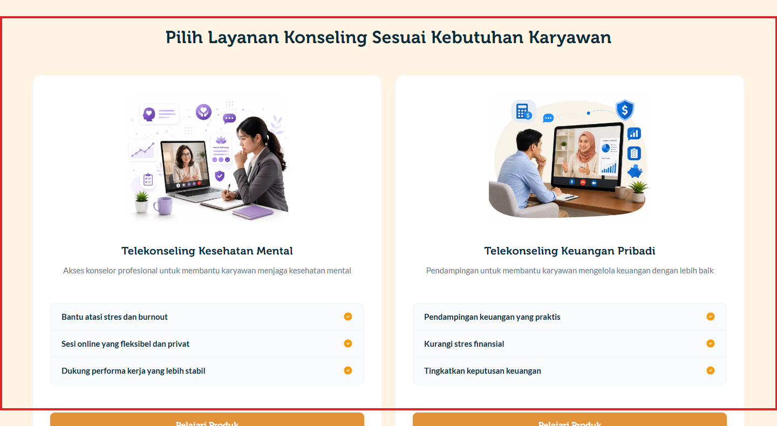 | 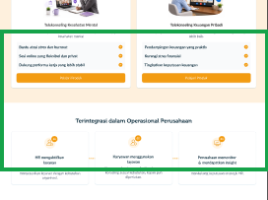

Masalah: Card background dan section background di production berwarna putih/neutral — warm tint hilang. Section ini terlihat flat dan tidak membedakan diri dari section lain
Seharusnya: Card dan section background seharusnya menggunakan warm cream/beige sesuai Figma, memberikan kontras visual pada service card agar lebih menonjol
────────────────────────────────────────────────────────────────────────────────

#6 Floating live chat widget tidak ada di Figma spec [MINOR] [DESIGN]
Viewport: both Location: Global — Floating widget (pojok kanan bawah / muncul di hero area)
PRODUCTION | FIGMA
 | 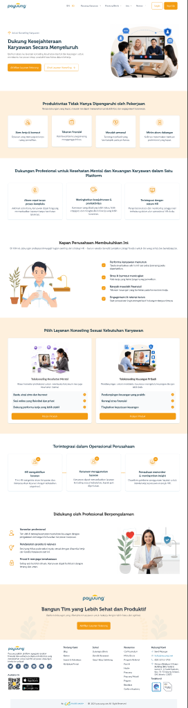

Masalah: Production menampilkan floating live chat widget (lingkaran orange + popup 'Got any questions? We're happy to help.') yang tidak ada di Figma design. Widget ini juga memunculkan popup otomatis yang mengganggu UX
Seharusnya: Perlu dikonfirmasi: apakah widget ini intentional (3rd party live chat) atau perlu di-hide/reposition agar tidak overlap dengan konten hero. Jika intentional, desain widget perlu disesuaikan agar on-brand
────────────────────────────────────────────────────────────────────────────────

Summary
Category | Critical | Major | Minor | Total
Content | 1 | 1 | 1 | 3
Design | 0 | 3 | 1 | 4
TOTAL | 1 | 4 | 2 | 7

